TỔ CHỨC CÁC HOẠT ĐỘNG

GIÁO DỤC PHÁT TRIỂN VẬN ĐỘNG TRONG TRƯỜNG MẦM NON

Thực hiện Chương trình công tác năm 2014 của Bộ GD&ĐT và Kế hoạch thực hiện Chuyên đề “Nâng cao chất lượng GDPTVĐ cho trẻ trong trường mầm non”, Bộ GDĐT đã có công văn số 6430/BGDĐT-VP *ngày 11 tháng 11 năm 2014* về việc tổ chức tập huấn cho CBQL và GVMN cốt cán của các tỉnh, TP trên cả nước, nhằm nâng cao nhận thức và bồi dưỡng kỹ năng nghiệp vụ trong công tác GDPTVĐ cho trẻ trong trường mầm non.

**Tổ chức hoạt động giáo dục phát triển vận động cho trẻ nhà trẻ**

**Các hoạt động giáo dục phát triển vận động cho trẻ nhà trẻ**

1. Thể dục sáng (bắt đầu cho trẻ 18 - 24 tháng)
2. Hoạt động chơi – tập phát triển vận động
3. Phút thể dục
4. Hoạt động vận động sau khi ngủ trưa dậy
5. Trò chơi vận động (hàng ngày)

6. Vận động trong dạo chơi ngoài trời hàng ngày

7. Hoạt động vận động tự do (1 lần/1 tuần)

8. Hoạt động vui chơi giải trí, lễ hội TDTT

**1. Thể dục sáng**

**\*Yêu cầu chuẩn bị tập thể dục sáng**

-Tổ chức tập cho trẻ từ 18 tháng

-Tập ngoài trời nếu thời tiết tốt.

-Tập trong phòng, trên sàn nhà: thông thoáng, sạch sẽ, thuận tiện, trải thảm.

-Cho trẻ mặc quần áo bằng chất liệu vải tự nhiên, nhẹ nhàng, hút ẩm, thuận tiện

-Cho trẻ đi chân trần, giày vải thoải mái.

- Các bài hát, bản nhạc cần phải phù hợp với tính chất của các động tác.

- Âm nhạc vui vẻ, rộn ràng để tạo niềm vui, phấn khởi cho trẻ.

- Chọn âm nhạc riêng cho từng bài thể dục sáng kết hợp mô phỏng trò chơi

**\*Cấu trúc, nội dung của một bài thể dục sáng**

* 1. *Khởi động*: Cho trẻ đi bộ 1-2 vòng quanh sân, hít thở không khí trong lành, thực hiện các bài tập củng cố, rèn luyện, phòng ngừa các bệnh về chân, bàn chân.

2. *Trọng động*

-Động tác phát triển cơ hô hấp

-Những tác phát triển nhóm cơ tay – vai,

-Bài tập phát triển cơ bụng lườn

-Các bài tập phát triển cơ chân

3. *Hồi tĩnh*

Đi bộ, những vận động nhảy múa, những bài tập rèn luyện phát triển cơ hô hấp,

Chơi các bài tập trò chơi nhẹ nhàng: “Bắt bướm”, “Con bọ dừa”, trò chơi có chủ đề như: "Những chú thỏ nhanh nhẹn", "Mèo con khéo léo", "Hoa nở", “Bướm bay", "Chim chích chòe"...

Những ngày **có giờ tập thể dục**, nên cho trẻ tập thể dục sáng nhẹ nhàng hơn (có thể giảm số lần của các động tác), thời gian kéo dài khoảng 5 phút

**\*Yêu cầu lưa chọn nội dung tổ hợp thể dục sáng**

1. *Tập luyện cho tất cả các nhóm cơ bắp*

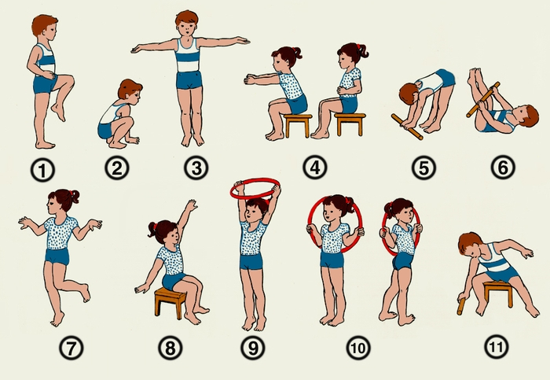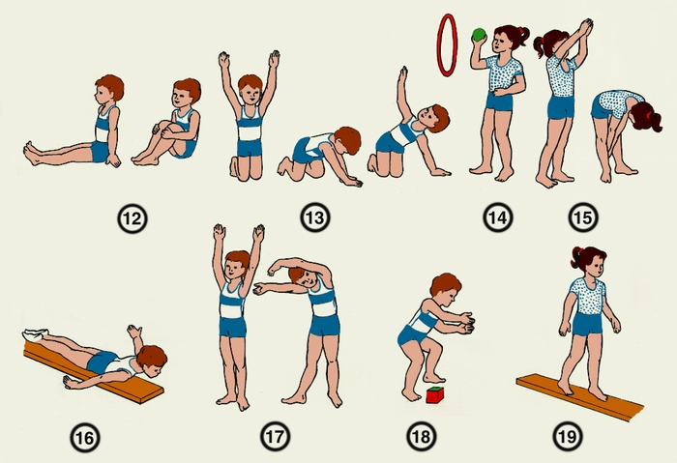

1. *Từ nhiều tư thế chuẩn bị khác nhau*

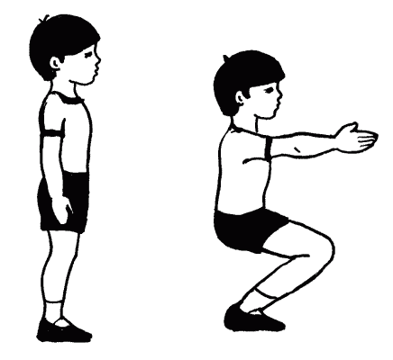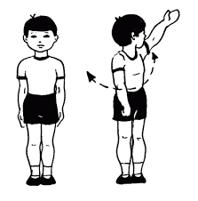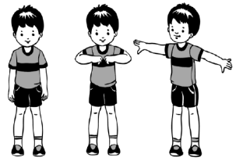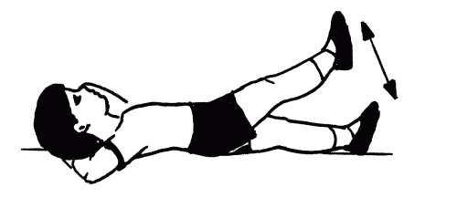

2b. Từ nhiều tư thế chuẩn bị tay khác nhau

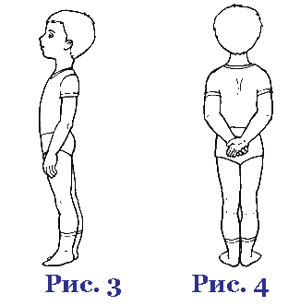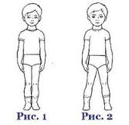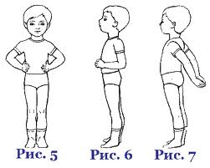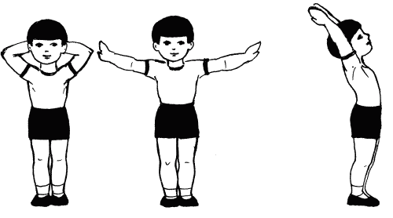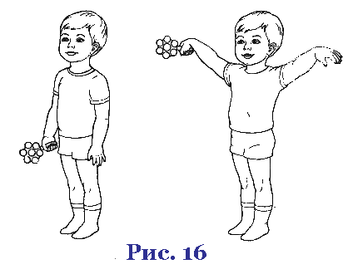

2c. Từ nhiều tư thế chuẩn bị chân khác nhau

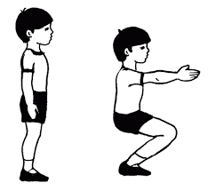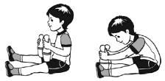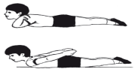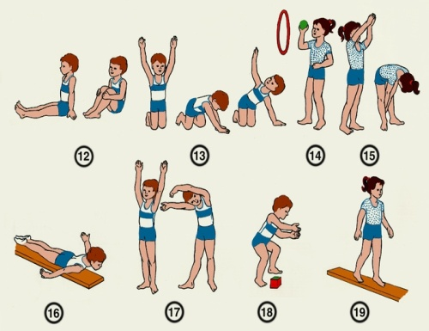

1. *Tập với nhiều đồ dùng, dụng cụ khác nhau*

Tập với khối gỗ

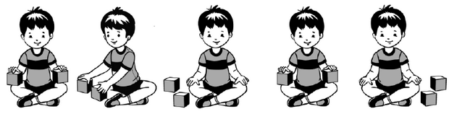

Tập với bóng

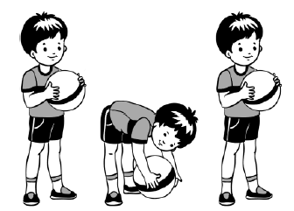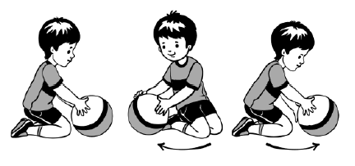

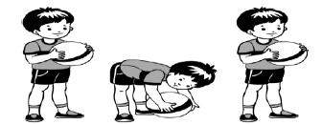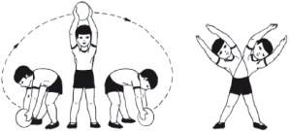

Tập với cờ

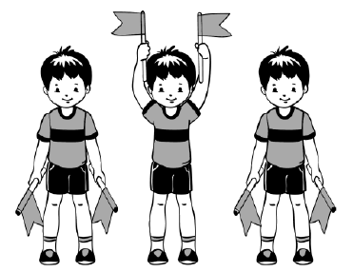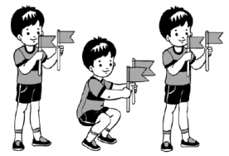

Bài tập với gậy

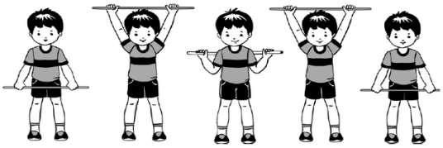

Bài tập với ghế

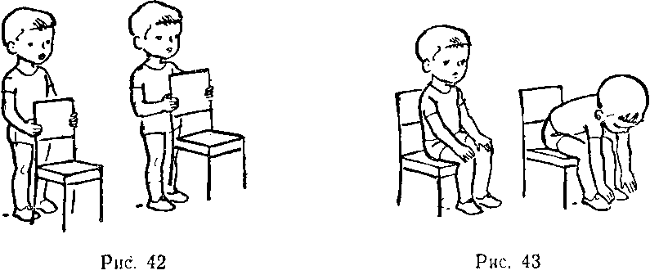

Bài tập với vòng

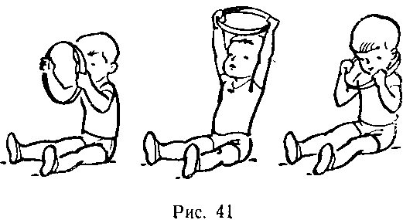

Bài tập với đồ chơi

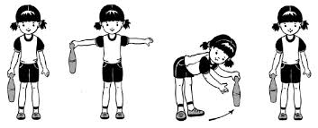

Lưu ý :

Lựa chọn các động tác có cường độ, tốc độ luyện tập khác nhau.

Sử dụng nhiều loại đội hình luyện tập khác nhau.

Sử dụng nhiều bài hát, bản nhạc với nhịp điệu khác nhau.

Tạo được hứng thú cho trẻ.

**\*Các phương án bài tập thể dục sáng**

-Tập theo kiểu truyền thống: sử dụng các động tác phát triển các nhóm cơ và hô hấp

-Tập theo kiểu trò chơi - mô phỏng: "Trên đường đi dạo chơi", “Đuổi bắt”, “Chim sẻ"...

-Sử dụng các yếu tố của thể dục nhịp điệu, nhảy, múa

-Các bài tập chạy bộ: chạy ngoài sân khoảng 3-5 phút, tăng dần khoảng cách, cường độ, thời gian

-Sử dụng, tạo ra các chướng ngại vật bằng cách sử dụng nhiều loại trang thiết bị khác nhau

**\*Phương pháp hướng dẫn và hình thức tổ chức tập thể dục sáng cho trẻ 18 - 24 tháng**

* **Tổ hợp 1**

1). Nằm ngửa lưng.

Đây là bài tập có tác dụng tăng cường cơ bụng và cơ tay cho trẻ

* Cô ngồi cong gối và cho trẻ nằm giữa hai chân cô. Cho trẻ giữ ngón tay cái của cô trong khi cô dùng tay giữ cổ tay và cánh tay trẻ.
* Dần dần kéo trẻ lên theo tư thế ngồi
* Từ từ hạ trẻ nằm xuống nhà. Thực hiện lặp lại 4 - 5 lần.

2) Chạm và ôm. Đây là bài tập phát triển cơ chân, vai, bụng dưới và tay, tăng sự linh hoạt. Cô và trẻ có thể tiếp xúc và gần nhau hơn.

* - Cho trẻ ngồi như tư thế ở hình đầu. Giữ mắt cá chân bên phải và tay trái của trẻ. Chầm chậm đưa chân và tay sát lại gần nhau (như hình bên).
* - Rồi sau đó lại kéo ra. Thay đổi chân và tay. Thực hiện lặp lại 5 lần động tác này
* Tiếp theo, giữ hai cổ tay của trẻ. Sau đó vòng 2 tay trẻ qua ngực. Và ôm trẻ trong lòng. Từ từ dang 2 tay trẻ lên trên đầu. Lặp lại 3-5 lần

3) Ngồi xổm- đứng lên

* Thực hiện 6-8 lần.

4) Nâng hông bụng lên – hạ xuống

Sử dụng bài tập này để tăng cường cơ lưng, cơ bụng.

- Đặt trẻ nằm ngửa, hai đầu gối gập lại hai bàn chân đặt trên sàn nhà. Vòng tay qua hông trẻ đồng thời giữ lưng trẻ.

- Nâng thân trẻ lên khỏi sàn nhà tầm 5-10 cm. Khuyến khích trẻ dùng cơ chân và cơ mông để đẩy người lên. Giữ tư thế đó trong vòng 2-3 giây.

- Sau đó hạ người trẻ xuống sàn nhưng vẫn để trẻ gập gối.

Tập thụ động (cô tập cho trẻ), sử dụng gậy dài hoặc các dụng cụ thể dục nhỏ để hỗ trợ.

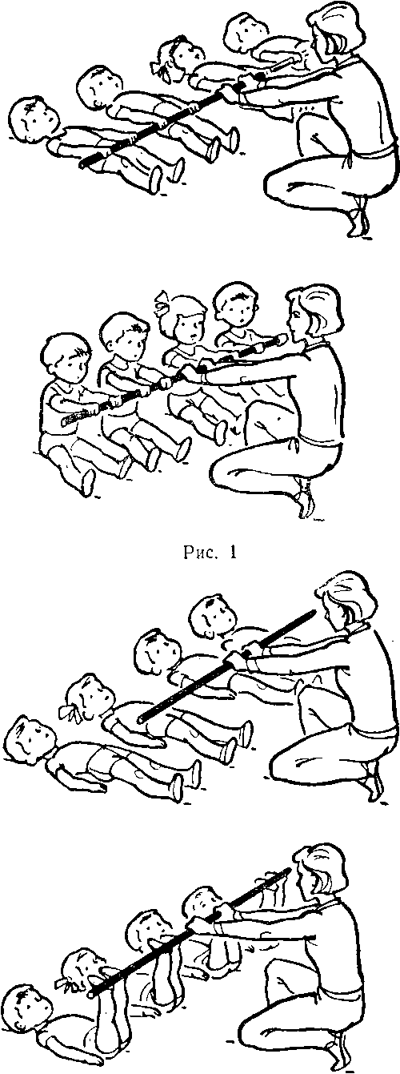

Tập theo từng nhóm nhỏ 4 - 6 trẻ, thời gian 4 – 5 phút. Tập theo thứ tự hô hấp, tay, chân, bụng - lườn

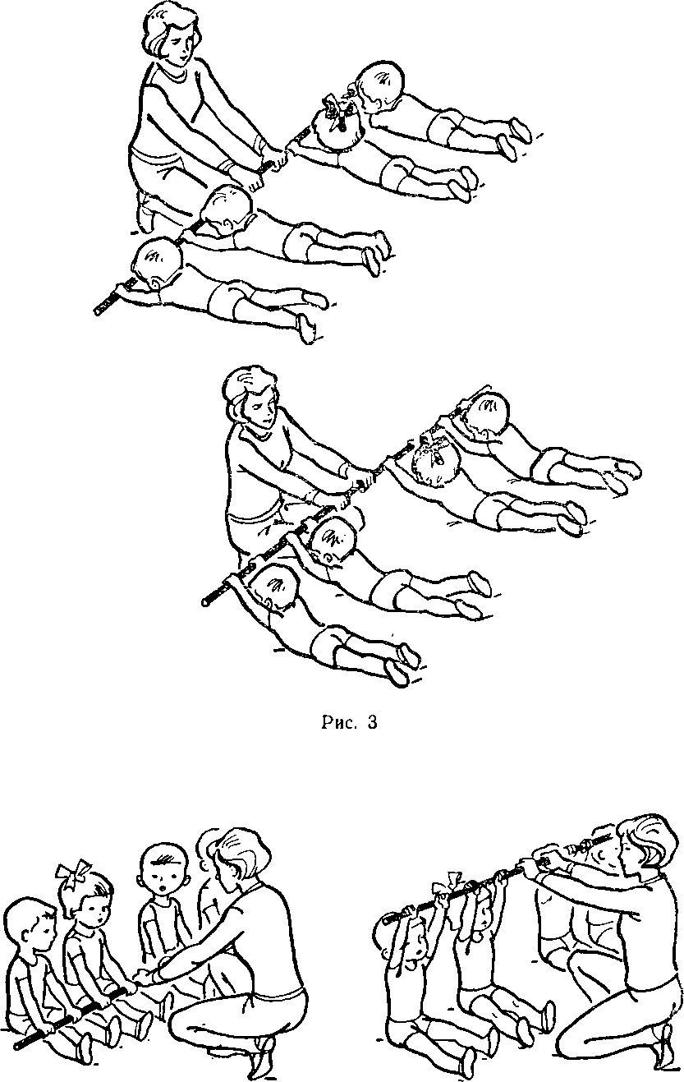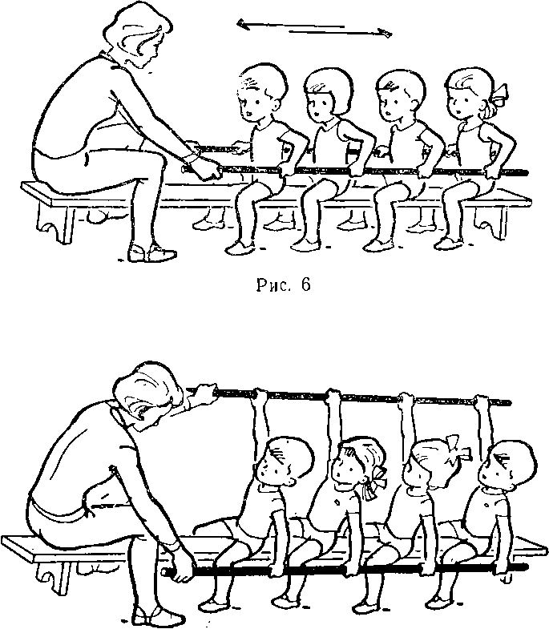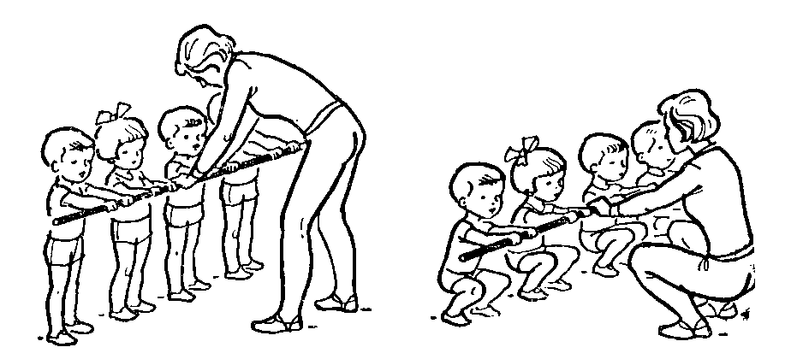

**Phương pháp hướng dẫn và hình thức tổ chức tập thể dục sáng cho trẻ 24 – 36 tháng**

Tập theo hình thức chơi-tập nhóm từ 10 – 12 trẻ hoặc cả lớp.

**2. Hoạt động chơi - tập phát triển vận động**

Yêu cầu xây dựng nội dung buổi tập :

1. Tùy theo khả năng của trẻ: dạy bài tập, vận động, kỹ năng mới. Luyện tập cho trẻ chưa thành thạo.

2. Mỗi giờ tập 3-4 bài: 2-3 bài tập thụ động để phát triển cơ bắp và 1-2 bài tập vận động cơ bản.

3. Từ từ nâng dần độ khó của các động tác để phù hợp với lứa tuổi của trẻ.

4. Nên kiên trì luyện tập hàng ngày để tạo thành thói quen.

5. Tuyệt đối không được ép trẻ tập những động tác quá khả năng

**Xây dựng tổ hợp các bài tập thể dục theo nguyên tắc kế thừa**

-Trước tiên tập lặp đi lặp lại các bài tập cũ. Sau đó, tập bài tập mới (lưu ý thời gian để trẻ làm chủ được).

-Những bài tập thể dục và massage nên thực hiện đầu và cuối giờ tập. Tập động tác đơn giản để tạo thói quen vận động ngay từ nhỏ.

-Bài tập mới nên tập cho trẻ quen trong 2-3 tuần, và sau lặp lại 2-3-4 lần nữa.

-Bài tập khó (đòi hỏi sự nỗ lực về sức mạnh) sắp xếp vào giữa tổ hợp bài tập.

-Giờ học cần mang đến cho trẻ cảm xúc vui vẻ, tâm trạng tốt, hãy luôn mỉm cười và khen ngợi để trẻ cảm nhận được sự yêu thương .

* **Mục tiêu giáo dục phát triển vận động cho trẻ 6 đến 12 tháng**

1. Thực hiện được vận động cơ bản theo độ tuổi.
2. Thích nghi với chế độ sinh hoạt ở nhà trẻ.
3. Khoẻ mạnh, cân nặng và chiều cao phát triển bình thường theo lứa tuổi.

**Nội dung giáo dục phát triển vận động Phát triển các nhóm cơ và hô hấp**

* Tập thụ động: Tay: co, duỗi, đưa lên cao, bắt chéo tay trước ngực.
* Chân: ngồi, chân dang sang 2 bên, nhấc cao từng chân, nhấc cao 2 chân, duỗi thẳng

*Hình thức phát triển các nhóm cơ và hô hấp*

* Xoa bóp
* Xoa bóp + Bài tập thể dục thụ động.

*2 loại xoa bóp*

* Xoa bóp toàn thân: xoa bóp toàn bộ cơ thể (trẻ > 6 tháng)
* Xoa bóp bộ phận: xoa bóp từng bộ phận như mặt, đầu cổ, tay, chân, bụng, cột sống+bài tập thể dục(trẻ < 6 tháng)

*Công dụng của xoa bóp*

* Ngủ ngon hơn
* Ít khóc hơn
  + Ít bị stress hơn

*Các yêu cầu cần chú ý khi xoa bóp*

* Chuẩn bị đồ dùng, lựa chọn vị trí xoa bóp
* Sắp xếp thời gian

3-5 phút đối với trẻ dưới 6 tháng tuổi,

5-10 phút đối với trẻ 6-12 tháng tuổi và tăng dần thời gian theo khi trẻ lớn hơn.

Mỗi ngày chỉ nên xoa bóp từ 1-2 lần.

* Vệ sinh cô giáo, vệ sinh môi trường xung quanh
* Lựa chọn, sử dụng mỹ phẩm
* Tình cảm khi xoa bóp và tập thể dục cho trẻ

- Thái độ vui vẻ, nhẹ nhàng, dịu dàng và kiên nhẫn với trẻ. Nhìn trẻ bằng ánh mắt yêu thương;

- Trò chuyện tình cảm, thân thiện, nói những lời êm dịu, vuốt ve trẻ nhẹ nhàng, tạo cảm xúc tích cực, phát triển kỹ năng nghe âm thanh và phát triển ngôn ngữ.

- Tạo cho trẻ có tinh thần, trạng thái vui vẻ, không để cho trẻ quá mệt mỏi.

- Cần quan sát trạng thái cảm xúc, tinh thần của trẻ

Nội dung các bài tập thể dục và xoa bóp cho trẻ 6 - 12 tháng

1. Xoa vuốt tay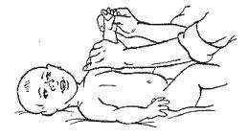

2. Xoa vuốt chân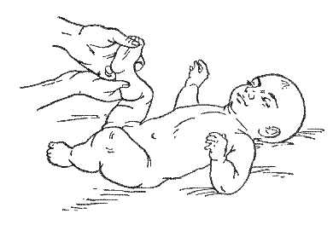

Tập thể dục và bài tập xoa bóp cho trẻ 9-12 tháng

-Xoa bóp bàn tay : Không quá 3 lần cho 1 ngón tay

-Xoa bóp ngực

 -Luân phiên, đồng thời co duỗi chân

-Xoa bóp bàn chân, ngón chân

-Xoa bóp cẳng chân, bắp chân

-Xoa bóp lưng, mông

-Xoa bóp bụng: Tập lật, từ nằm ngửa sang nằm sấp ;Lật trở từ nằm sấp sang nằm ngửa; Nâng cao thân mình từ tư thế nằm sấp

**Bài tập bò**

Ngồi duỗi thẳng lưng

Cúi xuống, tay cô giữ chân trẻ thẳng

Ngồi dậy với sự hỗ trợ của cô

Nắm vòng ngồi dậy

**Bài tập với bóng nhún**

**Tổ chức hoạt động phát triển VĐCB và tố chất ban đầu**

* Tập trườn tới đồ chơi
* Tập bò
* Tập ngồi
* Tập đứng chững
* Tập đi men, tập đi
* **Yêu cầu xây dựng nội dung buổi tập**

1. Tùy theo khả năng của trẻ: dạy bài tập, vận động, kỹ năng mới. Luyện tập cho trẻ chưa thành thạo.
2. Mỗi giờ tập 3-4 bài: 2-3 bài tập thụ động để phát triển cơ bắp và 1-2 bài tập vận động cơ bản.
3. Từ từ nâng dần độ khó của các động tác để phù hợp với lứa tuổi của trẻ.
4. Nên kiên trì luyện tập hàng ngày để tạo thành thói quen
5. Tuyệt đối không được ép trẻ tập những động tác quá khả năng

Giáo dục phát triển vận động bò cho trẻ 6-9 tháng

Những điều cần chú ý khi dạy trẻ bò

* Tập cho bé nằm sấp
* -Tạo đà cho bé học bò
* - Để bé nằm sấp trên sàn nhà. Có thể dùng tay đẩy chân của bé.
* - Kê thêm gối mềm hoặc khăn tắm cuộn lại dưới ngực của bé khi bé nằm sấp.
* Tổ chức dạy trẻ bò trườn kết hợp phát triển giác quan, vận động tinh cho bé
* Sử dụng sự hỗ trợ

Có thể gợi ý để cô khác cùng hỗ trợ. Một người đối diện với bé trong khi người khác ở phía sau, giúp bé di chuyển tay và chân, giống như đang bò.

* Khuyến khích trẻ khám phá an toàn

Đặt đồ chơi đẹp, phát ra âm thanh trước mặt trẻ để khuyến khích trẻ bò tiến về phía trước, chơi với đồ chơi

* Đảm bảo an toàn cho bé khi bò trên sàn, thảm

Giữ an toàn cho bé  
Loại bỏ những đồ vật có nguy cơ làm bé bị chấn thương hay hóc dị vật, đồ sắc nhọn, nhỏ, dễ vỡ dễ bị rơi, dễ bị lật

**\*Phát triển vận động ĐI cho trẻ 9 – 12 tháng**

-Có thể bắt đầu tập đi cho bé khi bé biết bò tốt.

-Đồ chơi treo cao kích thích trẻ đứng dậy, phát triển nhận thức

-Sử dụng thành giường, thành cũi, thành ghế, ghế đôn để giúp trẻ chuyển từ ngồi sang đứng 🡪 đi men

Hãy nắm lấy 2 tay bé, cùng bé bước những bước đầu tiên để bé quen dần với đi bộ.

**5 điều cần lưu ý khi cho bé tập đi**

- Không nên quá phụ thuộc vào xe tập đi

- Không nên quá nôn nóng tập đi cho trẻ, hậu quả: bé cũng đi được, nhưng dáng đi xiêu vẹo, chân vòng kiềng bởi xương còn quá yếu, chưa thích hợp với vận động mạnh

- Nên lựa chọn giày phù hợp

- Cần chú ý đảm bảo an toàn cho trẻ tập đi

- Không nên làm bé sợ : tập đi và té ngã là chuyện hết sức bình thường, không nên quá xót con, làm bé cảm thấy sợ hãi chuyện đi đứng.

**\*Bài tập giúp trẻ sớm vận động**

**Bài 1: Tập ngồi**

Tư thế chuẩn bị: đặt bé nằm xuống, một tay cô nắm hai bàn tay bé, tay kia nâng gáy bé, mỗi động tác có hai nhịp tiết tấu: 1, 2, 3

1. Cầm hai tay và chầm chậm kéo bé lên phía trước, không dùng lực mạnh để bé có thể ngồi dậy theo nhịp.

2. Từ từ đặt bé nằm xuống như lúc đầu

**Bài 2: Tập đứng**

Tư thế chuẩn bị: đặt bé nằm úp, mặt ngẩng lên, hai tay cô giữ hai nách bé.

1. Nâng bé từ tư thế nằm úp lên tư thế quỳ

2. Nâng bé đứng lên

3. Dìu bé quỳ xuống

4. Trở về tư thế chuẩn bị

**Bài 3: Tập nhấc chân**

Tư thế chuẩn bị: Cho bé nằm sấp, khuỷu tay vuông góc với mặt sàn, hai tay cô cầm chắc hai chân bé.

1. Cô nhấc nhẹ nhàng hai chân bé lên (chỉ nhấc phần chân dưới của bé)

2. Từ từ hạ chân bé xuống tư thế chuẩn bị

**Bài 4: Tập cúi**

Tư thế chuẩn bị: Lưng bé gần với bụng cô, một tay cô đỡ bụng bé, còn tay kia đỡ hai đầu gối bé, thả đồ chơi cho bé nhìn thấy.

1. Để bé khom lưng về phía trước

2. Cổ vũ bé nhặt đồ chơi

3. Để bé nhặt đồ chơi

4. Nhẹ nhàng đưa bé về tư thế chuẩn bị

**Bài 5: Tập nâng eo**

Tư thế chuẩn bị: đặt bé gần nằm sấp, một tay cô đỡ lấy bụng bé, tay kia cầm khuỷu tay bé.

1. Nâng eo bé lên cao sao cho phần bụng của bé hơi cao một chút, sau đó cổ vũ bé tự nâng cơ thể lên

2. Đặt bé về tư thế chuẩn bị

**Bài 6: Tập lăn**

Tư thế chuẩn bị: Đặt bé gần nằm ngửa, một tay cô nắm chặt hai tay bé, tay kia đỡ lưng bé.

1. Lật cơ thể bé về phía bên trái, tiếp tục đỡ bé nằm sấp

2. Đặt bé về tư thế chuẩn bị

3. Lật cơ thể bé về phía bên phải, tiếp tục đỡ bé nằm sấp

4. Đặt bé về tư thế chuẩn bị

**Bài 7: Tập nhảy**

Tư thế chuẩn bị: Bé đứng đối diện với cô, tay cô xốc nách bé lên.

1. Nhẹ nhàng nhấc bé lên khỏi mặt sàn một chút để cho bé tự do nhún nhảy

2. Hạ bé xuống tư thế chuẩn bị

**Bài 8: Tập đi bộ**

Tư thế chuẩn bị: Cho bé đứng quay lưng với cô, tay cô đỡ nách bé.

1. Đỡ bé đi về phía trước, cứ bốn bước là một nhịp tiết tấu: 1,2.3.4

2. Cô đỡ bé đi lùi 4 bước

**3. Phút thể dục**

*Mục đích hướng dẫn phút thể dục cho trẻ nhà trẻ*

* Nâng cao, duy trì khả năng làm việc trí óc của trẻ trong giờ hoạt động có tính chất tĩnh, đảm bảo giải trí ngắn gọn
* Kích hoạt các chức năng bảo vệ cơ thể, giảm mệt mỏi cơ bắp, tinh thần, tình cảm của trẻ, phát triển ngôn ngữ
* Phát triển khả năng phối hợp vận động và cảm giác nhịp điệu. Tập vận động của các ngón tay
* Giáo dục cảm giác tự do, thoải mái nội tâm, khả năng duy trì, thể hiện cảm xúc của trẻ.

*Nội dung, phương pháp hướng dẫn phút thể dục*

* Là bài tập gồm 3-4 bài tập đơn giản cho các nhóm cơ lớn (chân, cánh tay, vai, thân), kích hoạt lưu thông máu và hơi thở.
* Thực hiện bài tập dưới dạng trò chơi, mô phỏng: chim uống nước, chim bay, giọt mưa rơi, lá rơi, ông mặt trời …
* Cô chơi, tập kết hợp mô tả diễn cảm động tác cùng trẻ; trẻ chơi, thực hiện theo hiệu lệnh, yêu cầu của cô.
* Thực hiện các động tác ngay tại nơi trẻ đang chơi - tập trong giờ hoạt động có tính chất tĩnh, gắn với chủ đề, thời gian từ 1,5-2 phút.

*Ông Mặt trời*

Đứng trên đầu ngón chân, Sẽ với tay tới được mặt trời. Hãy đếm đến năm.  Nâng cao tay bạn nhé.

*Chim bay*

1. Chim bay, chim nhảy (bật nhảy và vẫy tay)​​.
2. Chim kiếm mồi, chim mổ thức ăn (chích, chích, chích, chích).
3. Chim rỉa cành, chim chùi mỏ sạch (Làm động tay rửa tay, rửa chân)
4. Chim bay, chim bay, chim hót, chim hót (Chim vẫy cánh)

*“Cùng chơi nào !”*

* Một, hai, một, hai. (Giậm chân tại chỗ như chú bộ đội)
* Trong phòng có bao nhiêu góc ? (Chỉ các góc phòng với động tác xoay vai)
* Con chim sẻ có bao nhiêu chân ? (Nâng lần lượt từng chân lên)
* Có bao nhiêu ngón tay trên một bàn tay ? (Mở rộng các ngón tay)
* Có bao nhiêu ngón chân trên một bàn chân ? (Ngồi xuống, chạm tay vào các ngón chân)
* Có bao nhiêu chiếc ghế đá trong vườn ? (Ngồi lưng chừng – ngồi xổm)
* Có bao nhiêu đồng xu trong đế giày ? (Nhảy nhẹ hoặc nhấc gót chân và đếm 1, 2, 3, 4, 5)

**4. Hoạt động vận động sau khi ngủ trưa dậy**

* Tập thể dục sau giấc ngủ trưa là hình thức bảo vệ sức khoẻ rất tốt cho trẻ, giúp trẻ khoẻ mạnh, tràn đầy năng lượng.
* Đánh thức trẻ dậy sau khi ngủ trưa đòi hỏi giáo viên phải có cách tiếp cận giáo dục đặc biệt bởi đây là thời gian phục hồi cơ thể
* Cần tạo điều kiện cho trẻ cơ hội để thức dậy một cách sảng khoái: trẻ nằm ngửa, tay để dọc thân, thả lỏng cơ thể thoải mái.

**\*Nội dung, phương pháp hướng dẫn**

* Mỗi tổ hợp bài tập gồm từ 4-6 động tác phát triển các nhóm cơ và hô hấp, có thể thay đổi sau một tháng.
* Tổ hợp bài tập được xây dựng theo chủ đề, mô phỏng, hình thức chơi – tập cho cả lớp tại chỗ, ngay sau khi trẻ ngủ trưa dậy.
* Cô sử dụng lời nói yêu cầu trẻ thực hiện bài tập ngay tại vị trí nằm của trẻ trong phòng ngủ

1. **Trò chơi vận động**

Vị trí, vai trò của trò chơi vận động

Là phương tiện tốt nhất giúp cho quá trình GDTC trở nên hấp dẫn, dễ hiểu và bổ ích cho trẻ.

Mang lại niềm vui cho trẻ, giúp trẻ làm quen với các quy tắc và quy định trong các MQH với bạn và những người xung quanh

Phát triển trí tưởng tượng, tư duy sáng tạo, phối hợp kỹ năng vận động thô, vận động tinh cho trẻ.

Phát triển kĩ năng vận động và tố chất thể lực, mở rộng, làm giàu kinh nghiệm vận động.

**\*Yêu cầu lựa chọn trò chơi vận động**

* Hành động chơi đơn giản như đi bộ, chạy, nhảy (nhảy lò cò), ném xa, bước qua chướng ngại vật, bò, trườn...
* Vận động phù hợp với mức độ chuẩn bị về thể lực và KNVĐ của trẻ, phù hợp với thời tiết, khí hậu và thời gian của năm.
* Thay đổi phương án chơi với mục đích thúc đẩy sự sáng tạo và động lực tích cực thể hiện khả năng của trẻ trong vận động.

**\*Phương pháp hướng dẫn và hình thức tổ chức**

* Cho trẻ bắt chước những hình ảnh của các loài động vật mà các trẻ đã biết
* Làm mẫu cho trẻ xem cách con vật di chuyển, tiếng kêu của con vật.
* Chú ý đơn giản hóa vận động của con vật để trẻ dễ bắt chước, lặp lại nhưng giữ những nét vận động đặc trưng của con vật để trẻ đoán được
* Chơi trong nhà, trong phòng tập thể dục, ngoài trời, trên sân chơi, thậm chí cả trên đường đi dạo chơi.
* Thời gian chơi: 5-8 phút (cho trẻ 2 tuổi), 10-15 phút (cho trẻ ba tuổi). Lặp lại 4-5 lần.
* Lặp đi lặp nhiều lần cho đến khi trẻ hiểu và chơi được. Sau đó, thay đổi, nâng cao yêu cầu nhiệm vụ, PP và điều kiện thực hiện.
* Cần chú ý đến đặc điểm cá biệt về thể chất và phát triển cá nhân của trẻ.
* Có thể sử dụng cùng một trò chơi (với cùng một nhiệm vụ vận động) cho trẻ 2 tuổi và trẻ 3 tuổi.

**\*Trò chơi vận động cho trẻ 6 – 12 tháng**

* TCVĐ cho trẻ một tuổi nên đơn giản và dễ hiểu.
* Cần tổ chức việc vui chơi của trẻ thật tự nhiên, không ép buộc.
* Cần có nhiều đồ chơi để kích thích trẻ tích cực, hứng thú chơi.

**Phát triển vận động tinh**

-Trò chơi lồng tháp: kích thích phát triển sự phối hợp vận động, thị giác, khả năng nhận thức, hình thành khái niệm về kích thước, màu sắc

-Dùng đồ chơi phát triển vận động tinh cho trẻ

-Để đồ chơi vào tầm nhìn của trẻ, cầm tay trẻ cùng cầm dây/chỉ, tay khác cầm hình xỏ vào. Cho trẻ tự chơi

1. **Vận động trong dạo chơi ngoài trời hàng ngày**

Tạo điều kiện cho trẻ tự vận động, chơi các TCVĐ, trò chơi tập thể để củng cố thói quen vận động mà trẻ đã được tập.

**\*Yêu cầu lựa chọn nội dung bài tập, TCVĐ trong dạo chơi ngoài trời**

-Chọn những bài tập, trò chơi đơn giản, dễ dàng và nhanh chóng giải quyết các nhiệm vụ vận động, dần dần chuyển sang làm quen với TC mới

-Chọn bài tập, TCVĐ để thông qua đó dạy trẻ: tuân thủ những quy tắc chơi đơn giản, cách hoạt động chung trong trò chơi tập thể, thực hiện những hành động VĐ theo đúng tín hiệu

-Khuyến khích trẻ chơi với các loại bóng, dải lụa, dây, các dụng cụ, đồ chơi trong phòng hoặc trên sân

-Tạo điều kiện cho trẻ tự vận động, chơi các TCVĐ, trò chơi tập thể để củng cố thói quen vận động.

**\*Yêu cầu tổ chức rèn luyện thể chất cho trẻ trong dạo chơi**

* Cần chuẩn bị, sắp xếp hợp lí quần áo của trẻ.
* Chuẩn bị thuận tiện các giá, tủ, kệ đựng đồ dùng, lối đi lại thuận tiện để rèn cho trẻ kĩ năng tự phục vụ.
* Không nên làm giúp trẻ những gì mà trẻ có thể tự làm được.
* Cần đặc biệt chú ý đến trang phục, giày dép, khăn, mũ cho trẻ phù hợp với thời tiết.
* Chuẩn bị cho trẻ đi dạo chơi từ từ:
* - Lần lượt chuẩn bị cho từng nhóm ra sân chơi, nhóm khác tiếp tục chuẩn bị.
* Hỏi trẻ về những gì trẻ sẽ chơi trên đường đi, những gì sẽ thấy.
* Chú ý giáo dục quy tắc ứng xử: vui vẻ, lịch sự khi yêu cầu; cảm ơn khi được giúp đỡ; không đùa giỡn, không xô đẩy…
* Hiệu quả của hoạt động dạo chơi thể hiện ở sự tích cực vận động của trẻ
* Cần tạo điều kiện cho trẻ tự chơi;
* Cần đảm bảo nhìn thấy từng trẻ trong suốt thời gian dạo chơi;
* Chú ý đến tâm trạng, tình hình sức khoẻ, hoạt động của từng trẻ;
* Chú ý để trẻ không bị nắng, nóng, mệt mỏi, sửa quần áo, nón mũ cho trẻ;
* Thường xuyên trò chuyện cùng trẻ.
* Nhóm trẻ đi dạo trước thì sẽ về trước, 30 phút trước bữa ăn

1. **Vui chơi - giải trí**

**\*Vị trí, vai trò của vui chơi giải trí, lễ hội thể dục thể thao cho trẻ nhà trẻ**

-Bắt đầu từ 2 tuổi, trẻ đã có thể tham gia để chứng minh sự tiến bộ của trẻ.

-Góp phần hình thành hiểu biết cho trẻ về cuộc sống khoẻ mạnh, vui vẻ

-Giáo dục hứng thú đối với hoạt động vận động, hoạt động thể dục thể thao

-Tạo điều kiện để trẻ thể hiện những năng lực cá nhân

-Kích thích tâm trạng vui tươi, phấn khởi nhờ có không khí vui vẻ, âm nhạc rộn ràng.

-Hình thành sự tích cực nhận thức, giáo dục các phẩm chất đạo đức, ý chí ngay từ khi còn ở độ tuổi nhà trẻ.

-Giúp phát triển sự tích cực, sáng tạo, khả năng giao tiếp nhờ sự tham gia, khích lệ kịp thời của phụ huynh, giáo viên

-Kết quả quan trọng nhất là niềm vui sướng được tham gia, giao tiếp với bạn, phối hợp hoạt động.

**\*Nội dung hoạt động vui chơi giải trí, lễ hội TDTT cho trẻ**

1. Sắp xếp hợp lí giữa các vận động, trò chơi, các tiết mục văn nghệ và nghỉ ngơi tích cực cho trẻ.
2. Nội dung bài tập vận động, các trò chơi vận động phải quen thuộc với trẻ và được tổ chức dưới hình thức chơi, mô phỏng, trò chơi vận động dân gian
3. Kết hợp trò chơi trẻ đã biết và trò chơi mới với những đồ dùng, dụng cụ và âm nhạc mới để tạo cảm xúc mới mẻ.
4. Luân phiên thay đổi các trò chơi, hoạt động nhằm giảm tải sự căng thẳng về tâm lí và thể lực, tạo nên cảm xúc tích cực, tâm trạng vui vẻ cho trẻ.
5. Kết hợp với các yếu tố thi đua và phù hợp với chủ đề của ngày hội. Đảm bảo nâng cao dần tải trọng tâm lí và thể lực.

**\*Phương pháp và yêu cầu tổ chức**

-GV là người điều khiển, dẫn chương trình, vừa tham gia vào các hoạt động để kích thích, lôi cuốn trẻ tích cực tham gia, bắt chước, làm theo cô.

-Điều khiển giọng nói, nét mặt phù hợp, thu hút được sự tập trung của trẻ, linh hoạt điều khiển các hoạt động tập trung vào chủ đề;

-Có phản xạ nhanh trước những tình huống bất ngờ, khéo léo giải quyết các tình huống xảy ra;

-Rất khuyến khích phụ huynh tham gia chơi cùng trẻ.

-Di chuyển hợp lí, tổ chức sự giao lưu với trẻ thân mật, gần gũi, thể hiện sự yêu thương, tôn trọng trẻ.

-Cần chú ý đến đặc điểm và khả năng riêng biệt của trẻ để động viên khuyến khích trẻ tham gia. Đối với các trò chơi có lời, cô hướng dẫn trẻ đọc diễn cảm và thể hiện động tác minh hoạ cho trẻ làm theo.

-Tổ chức 2 – 3 lần trong một năm trong bầu không khí vui chơi giải trí, lễ hội vui vẻ cho trẻ, không quá 30 phút

-Việc tập luyện cho trẻ tham gia vào hoạt động vui chơi giải trí, lễ hội được thực hiện trong giờ học thể dục và các hoạt động khác.

**Tổ chức hoạt động giáo dục phát triển vận động cho trẻ mẫu giáo**

***Các hình thức hoạt động GDPTVĐ ở trẻ MG***

-Giờ học thể dục

-Thể dục sáng

-Phút thể dục - thể dục chống mệt mỏi

-Trò chơi vận động, trò chơi thể thao

-Dạo chơi

Tuần lễ sức khỏe

Ngày hội thể dục thể thao

Giáo dục PTVĐ cá nhân

**\*Các hoạt động GDPTVĐ tinh**

**1. Giờ học thể dục**

*Vị trí, vai trò của giờ thể dục trong hoạt động giáo dục phát triển vận động*

Giờ thể dục được coi là hình thức cơ bản để tổ chức hoạt động giáo dục phát triển vận động cho trẻ mẫu giáo ở trường mầm non, thường được thực hiện từ 1 lần/1 tuần/ lớp.

Các nội dung cơ bản theo yêu cầu của Chương trình GDMN về giáo dục phát triển vận động cho trẻ mẫu giáo được thực hiện trên các giờ thể dục.

*Yêu cầu khi lựa chọn nội dung vận động cho giờ thể dục*

-Xác định đúng nội dung trọng tâm của giờ thể dục - đó là các bài tập vận động cơ bản của phần trọng động. Các nội dung trọng tâm của giờ thể dục cần lựa chọn theo nguyên tắc hệ thống, nguyên tắc phát triển và nguyên tắc vừa sức.

-Xác định nội dung hỗ trợ- các bài tập phát triển chung ở phần trọng động, bài tập vận động cơ bản ở phần trò chơi vận động,

-Chọn các động tác phát triển chung cho giờ thể dục sao cho: các bài tập phải tác động đều khắp đến các nhóm cơ chính trong cơ thể trẻ.

-Chọn vận động cơ bản cho trò chơi vận động sao cho đảm bảo tất cả trẻ đều đã quen và có thể thực hiện thành thạo; đảm bảo an toàn đối với trẻ, tính chất động – tĩnh của vận động cơ bản trong trò chơi ngược với vận động cơ bản trong giờ thể dục đó nhằm thay đổi trạng thái vận động của trẻ.

*Cấu trúc, nội dung các phần và phương pháp hướng dẫn giờ thể dục*

Giờ thể dục bao gồm ba phần: Khởi động, trọng động và hồi tĩnh

Phần trọng động thực hiện vận động cơ bản : nếu có một vận động cơ bản thì có thể là vận động mới hoặc trẻ đã quen thuộc. Nếu có hai vận động cơ bản thì hoặc có một vận động mới, một vận động đã và đang ở giai đoạn củng cố và hoàn thiện hay cả 2 đều ở giai đoạn củng cố. Nếu có 3 vận động cơ bản thì tất cả chúng đều đang ở giai đoạn củng cố. Trật tự sắp xếp các vận động cơ bản (từ 2-3 vận động) cần tuân thủ nguyên tắc phát triển: vận động nào có cường độ vận động mạnh hơn sẽ xếp sau.

**2. Thể dục sáng**

Khi chọn các động tác phát triển chung cho Thể dục sáng cần chú ý:

-Là các động tác trẻ đã được làm quen trên giờ thể dục trước đó. Trong 1 tháng cần thay đổi một số động tác trong buổi Thể dục sáng để tăng thêm sự hứng thú và thay đổi các hoạt động cơ bắp.

-Các động tác được lựa chọn phải tác dụng toàn diện lên các nhóm cơ chính của cơ thể trẻ và phát triển hệ hô hấp.

-Trật tự bố trí các động tác từ hô hấp - tay – lưng, bụng, lườn- chân

-Số lượng động tác, số lần tập các động tác, phương pháp và hình thức hướng dẫn phụ thuộc vào yêu cầu của độ tuổi; đặc điểm tâm lý của trẻ và có hay không có giờ thể dục trong ngày đó (những ngày có giờ thể dục thì bài tập thể dục sáng nhẹ nhàng hơn: tập số lần một động tác ít hơn, xếp đội hình đơn giản hơn.

**3. Phút thể dục (hay thể dục chống mệt mỏi)**

-Phút thể dục được tiến hành trong thời gian giữa 2 hoạt động, hoặc ngay trong giờ hoạt động (khi cô giáo nhận thấy dấu hiệu giảm sự tập trung chú ý ở đa số trẻ) nhằm tăng khả năng làm việc của hệ thần kinh, cơ bắp, tăng tuần hoàn máu…, hoặc sau khi trẻ ngủ trưa dậy giúp trẻ thay đổi trạng thái cơ thể, trẻ trở nên tỉnh táo hơn.

**\*Nội dung của Phút thể dục cho trẻ mẫu giáo**

-Các động tác vận động đơn giản, quen thuộc, không yêu cầu trẻ phải gắng sức khi thực hiện chúng. Nội dung vận động của Phút thể dục phụ thuộc vào mục đích sử dụng nó: nhằm giảm mệt mỏi của cơ quan, bộ phận nào; tăng sự tập trung chú ý hay chỉ là thay đổi trạng thái vận động.

Ví dụ:

-Nếu trẻ vừa phải tập tô, vẽ khiến tay bị mỏi GV cho trẻ tập khớp cổ tay và các khớp ngón tay: xoay 2 cổ tay vào trong-ra ngoài và ngược lại, co duỗi các ngón tay, thả lỏng bàn tay và các ngón tay và lắc.

-Nếu trẻ phải nhìn lâu làm mỏi mắt: GV cho trẻ tập mắt: nhắm mắt thư giãn 2 tay vuốt mắt, nhìn xa vào 1 không gian thoáng.

-Khi trẻ vừa ngủ dậy, cho trẻ nằm tại gường, duỗi thẳng chân và vươn tay qua đầu, vươn thật căng (giữ nguyên trong khi cô đếm 1,2,3 mới từ từ đưa người về như cũ), cho trẻ lần lượt nhấc chân lên và hạ xuống, ngồi dậy khoanh chân, đan 2 tay vào nhau duỗi thẳng, xoay người sang 2 bên.

**4.Trò chơi vận động**

-Trò chơi vận động là một hình thức trong giáo dục phát triển vận động, nó có vị trí quan trọng trong cuộc sống và hoạt động hàng ngày của trẻ. Nó có thể tổ chức vào nhiều thời điểm trong ngày ở trường mầm non (sau khi đón trẻ và trước khi trả trẻ, trong giờ học thể dục, giữa các hoạt động, trong hoạt động ngoài trời, hoạt động chiều…) hay ngoài thời gian ở trường mầm non

Việc lựa chọn trò chơi vận động phụ thuộc vào:

-Nhu cầu và khả năng vận động của trẻ: Cô cần tính đến việc trẻ thích chơi những trò chơi gì và trẻ biết những trò chơi vận động nào? Khả năng vận động của trẻ ra sao? để lựa chọn trò chơi cho phù hợp.

-Mục tiêu giáo dục phát triển vận động: Cô cần chú ý đến yêu cầu của Chương trình GDMN và kế hoạch giáo dục phát triển vận động của nhà trường, của lớp để xác định trò chơi vận động cho phù hợp: trong mỗi giai đoạn thời gian cụ thể cần củng cố kỹ năng vận động gì? phát triển tổ chất vận động nào của trẻ?

**5. Dạo chơi ngoài trời**

-Dạo chơi với mục tiêu giáo dục phát triển vận động được tổ chức vào buổi sáng khoảng 1 lần/ tuần trong khuôn viên nhà trường hoặc 1 lần/ tháng nếu tổ chức ngoài khuôn viên nhà trường. ---Thông qua dạo chơi giúp trẻ nghỉ ngơi tích cực, củng cố kỹ năng vận động, phát triển các tố chất vận động trong những điều kiện tự nhiên. Ngoài ra, giáo dục ở trẻ ý thức chấp hành tổ chức kỷ thuật, tính tập thể, sự tự tin...

**\*Nội dung cuộc dạo chơi bao gồm:**

-Đi bộ thể dục

-Rèn luyện các kỹ năng vận động theo hình thức cá nhân, nhóm nhỏ trong điều kiện tự nhiên

-Chơi các trò chơi vận động

-Vận động tự do

1. **Tuần lễ sức khỏe ở trường mầm non**

*Vai trò của tuần lễ sức khỏe:*

-Tuần lễ sức khỏe - đó là hình thức nghỉ ngơi tích cực dành cho trẻ trong suốt một tuần.

-Tổ chức tuần lễ sức khỏe nhằm mục đích:

+ Tạo điều kiện cho trẻ được vui chơi thoải mái ngoài trời

+ Bổ sung thêm nhiều trò chơi, bài tập vận động khác nhau trong các hoạt động của trẻ.

+ Hình thành cho trẻ những hiểu biết cơ bản về đặc điểm cấu tạo và chức năng của cơ thể mình, từ đó có sự chuẩn bị tâm lí cần thiết cho họat động bảo vệ sức khỏe.

**7. Ngày hội thể dục, thể thao ở trường mầm non**

-Tổ chức ngày hội thể dục thể thao nhằm rèn luyện cơ thể trẻ, khích lệ lòng yêu thích thể dục thể thao, góp phần củng cố và hoàn thiện kỹ năng vận động ở trẻ. Nó xác định kết quả giáo dục của cô giáo và sự tập luyện của trẻ, tạo ra không khí thi đua rèn luyện thể dục giữa các lớp trong một trường và các trường với nhau.

-Tổ chức ngày hội thể dục, thể thao ở trường mầm non với nhiều cấp độ khác nhau:

Ngày hội thể dục thể thao tổ chức ở cấp độ lớp: tổ chức 1 lần/1 HK, dành cho tất cả các lớp mẫu giáo.

-Ngày hội thể dục thể thao tổ chức ở cấp độ trường, hay liên trường trong cụm: được gọi là Hội lễ thể dục, thể thao hay Hội khoẻ được tiến hành 1 lần/ năm, vào khoảng tháng 3 hoặc tháng 4, dành cho trẻ mẫu giáo lớn.

-Đối với ngày hội thể dục thể thao ở cấp độ lớp:

-Ở cấp độ lớp, ngày hội thể dục thể thao được xây dựng trên cơ sở những kỹ năng vận động quen thuộc của trẻ theo yêu cầu của Chương trình GDMN. Có thể sử dụng 1 số kiến thức hay yêu cầu vận động mới nhưng phải vừa sức đối với trẻ.

\***Nội dung ngày hội thể dục thể thao ở cấp độ lớp có thể:**

Xây dựng trên cơ sở những bài tập, trò chơi vận động quen thuộc (dành cho trẻ mẫu giáo 3 độ tuổi) theo cấu trúc:

+ 1 trò chơi chung với lượng vận động trung bình (thực hiện 2-3 lần)

+ Các bài tập vận động (không quá 3 bài tập) tổ chức sao cho mỗi trẻ đều có thể tham gia vào 1 hoặc 2 bài tập, mỗi bài tập lặp lại không quá 3-4 lần.

+ Trò chơi vận động mạnh dành cho tất cả trẻ em

+ Trò chơi vận động tĩnh (nếu cần thiết).

-Đối với Hội lễ thể dục thể thao (Hội khoẻ) cần được chuẩn bị một cách khoa học. Cần có cuộc họp bàn chung giữa ban giám hiệu trường và các cô giáo về các bước, nội dung thực hiện trong hội khoẻ, nhà trường tạo điều kiện cơ sở vật chất cho các lớp: dụng cụ, nhạc cụ, quần áo …, chuẩn bị địa điểm, tiến hành trang trí …

-Nội dung Hội khỏe có thể là sự đồng diễn thể dục (thể dục tay không, thể dục dụng cụ, vòng, gậy…), chuyển đội hình, trò chơi vận động sau đó có thể là biểu diễn thể dục cá nhân hay theo nhóm nhỏ (bật sâu, bật xa, chạy,...).

**XÂY DỰNG MÔI TRƯỜNG GIÁO DỤC PHÁT TRIỂN VẬN ĐỘNG CHO TRẺ**

**TRONG TRƯỜNG MẦM NON**

**Các loại môi trường giáo dục phát triển vận động cho trẻ trong trường mầm non**

**Môi trường vật chất**

**+ Môi trường cho trẻ hoạt động trong phòng nhóm/lớp**

-Phải đảm bảo theo Danh mục đồ dùng- đồ chơi- thiết bị tối thiểu và theo nội dung GDPTVĐ trong Chương trình GDMN.

-Sắp xếp thiết bị, đồ chơi phải đảm bảo an toàn, tận dụng mọi điều kiện phù hợp, tạo cơ hội cho trẻ được vận động ở mọi lúc, mọi nơi.

-Các đồ dùng, đồ chơi dành cho trẻ nhà trẻ có màu sắc sặc sỡ, hình dạng phong phú, hấp dẫn, phát ra tiếng kêu và có thể di chuyển được, được đặt ở gần nhóm trẻ.

-Trẻ dưới 12 tháng tuổi có khu vực đủ rộng cho trẻ trườn, bò, đi men và chơi với các đồ chơi phát triển các giác quan, các thiết bị đồ chơi cho trẻ tập đi, tập vận động.

-Trẻ 12 - 24 tháng tuổi có thêm khu vực cho trẻ hoạt động với đồ vật, với sách tranh, bút sáp, giấy, các vật dụng và thiết bị, đồ chơi vận động đơn giản.

-Trẻ 24 - 36 tháng tuổi có thêm khu vực chơi thao tác vai, chơi với đất nặn, bút vẽ.

-Để giúp trẻ 3 – 6 tuổi thuần thục trong các kỹ năng vận động tinh nên sử dụng nhiều loại đồ vật, đồ dùng, đồ chơi khác nhau.

**+ Môi trường cho trẻ hoạt động ngoài trời**

-Sân chơi, thiết bị đồ chơi ngoài trời được trang bị phù hợp với độ tuổi nhà trẻ và sắp xếp ở khu vực gần phòng nhóm/lớp.

-Diện tích sân vườn được quy hoạch, thiết kế phù hợp, đảm bảo vệ sinh sạch sẽ, an toàn, tạo môi trường xanh, thoáng đãng để trẻ chơi, luyện tập PTVĐ.

-Đảm bảo số lượng và chủng loại thiết bị, đồ chơi đáp ứng yêu cầu cho trẻ vận động ngoài trời theo các độ tuổi.

-Khai thác sử dụng có hiệu quả.

-Thiết bị, đồ chơi ngoài trời đa dạng, giúp trẻ luyện tập các kỹ năng vận động cơ bản và phát triển tố chất trong vận động: các kiểu đi, đứng, chạy, nhảy; bò, trườn, trèo; tung, ném, lăn, bắt; thổi, vươn, …(theo Chương trình GDMN)

-Các thiết bị, đồ chơi giáo dục phát triển vận động cần được bố trí sắp xếp hợp lý, có chỉ dẫn.

-Sắp xếp các khu vực chơi đảm bảo an toàn, dễ quan sát trẻ, tuân theo nguyên tắc đảm bảo nhiều cơ hội cho trẻ vận động, sáng tạo.

-Nên dành phần đât trống của trường mầm non để trồng cỏ, tạo sân cát, đường đi đa dạng, gò đất, núi đồi, nhà, lều với các thiết bị, dụng cụ thể dục chuyên biệt.

**+Môi trường xã hội**

*-*Xây dựng môi trường thân thiện, trẻ tích cực, hứng thú với các hoạt động PTVĐ. Môi trường chăm sóc, giáo dục trong trường mầm non cần phải đảm bảo an toàn về mặt tâm lí, tạo thuận lợi giáo dục các kĩ năng xã hội cho trẻ.

-Hành vi, cử chỉ, lời nói, thái độ của giáo viên đối với trẻ và những người khác luôn mẫu mực để trẻ noi theo.

**Góc vận động**  
 Là một phần quan trọng trong môi trường phát triển của trẻ, thúc đẩy sự phát triển toàn diện của trẻ.

**\*Những yêu cầu cơ bản trong lựa chọn trang thiết bị cho góc vận động**

-Lựa chọn thiết bị phụ thuộc vào mục đích phát triển thể chất và phát triển toàn diện của trẻ, cần tương ứng với đặc điểm phát triển và chỉ số nhân trắc của trẻ.

-Trang thiết bị phải gắn, bắt vít chặt chẽ.

-Đảm bảo số lượng, đa dạng về chủng loại các dụng cụ luyện tập.

-Cần có đầy đủ các loại dụng cụ cho trẻ tập thể dục sáng, thể dục sau ngủ trưa dậy, giờ thể dục, trò chơi vận động và các bài tập ngoài trời, trong nhà, vui chơi giải trí và hội lễ thể dục thể thao.

-Lựa chọn trang thiết bị thể thao cần chú ý đến đặc điểm phát triển thể chất và các giai đoạn hình thành kĩ năng vận động của trẻ.

-Chú ý đến vị trí đặt thiết bị tại nơi sử dụng.

**\*Sắp xếp đồ dùng, dụng cụ luyện tập trong góc vận động cho trẻ trong lớp**

***Sắp xếp đồ dùng, dụng cụ trong Góc vận động cho trẻ nhà trẻ***

-Cần có một góc nhỏ để sắp đặt các trang thiết bị, các đồ chơi, đồ dùng khác nhau, phù hợp khả năng của trẻ, khuyến khích trẻ thực hiện vận động mà trẻ thích và có thể.

-Cần sắp xếp sao cho chúng kích thích, khêu gợi hứng thú, tích cực vận động của trẻ.

Thiết bị thể dục lớn tốt nhất là đặt dọc theo một bên bức tường trống.

***Sắp xếp đồ dùng, dụng cụ trong Góc vận động cho trẻ 3-4 tuổi***

-Tạo môi trường thuận lợi: không gian lớp học rộng rãi, có nhiều đồ dùng, dụng cụ luyện tập, đồ chơi.

-Sử dụng tủ gỗ nội thất có các ngăn kéo hoặc bánh xe đẩy trong "góc vận động". Cần thường xuyên thay đổi vị trí (thay đổi vị trí, di chuyển từ chỗ này sang chỗ khác, đưa thêm dụng cụ luyện tập mới, …).

-Thiết bị lớn đặt dọc theo tường. Dụng cụ nhỏ như bóng mát xa, các loại bóng nhựa, bóng cao su, bóng da, vòng cao su, … cần được lưu giữ trong sọt hoặc hộp mở để trẻ có thể tự do sử dụng.

***Sắp xếp đồ dùng, dụng cụ trong Góc vận động cho trẻ 4-5 tuổi***

Những dụng cụ luyện tập như bóng có kích thước khác nhau, bộ bóng ném (bóng, vòng, các con ki, dây) nên được lưu giữ trong các hộp lớn, không đậy, đặt dọc theo tường phòng học.

Một số các dụng cụ, đồ dùng luyện tập khác nhau cần được cất ở trong kho, sau một thời gian ngắn có thể thay thế, bổ sung, cập nhật các dụng cụ luyện tập mới.

***Sắp xếp đồ dùng, dụng cụ trong Góc vận động cho trẻ 5-6 tuổi***

Cần sắp xếp ở trong tủ hoặc ngăn tủ có khóa/đóng; vòng thể dục, dây thừng, dây nên treo, móc trên tường trong lớp. Thiết bị thể dục được đặt trong lớp sao cho trẻ có thể được tự do tiếp cận và sử dụng chúng…

**\*Trang thiết bị cho phòng giáo dục thể chất ở trường mầm non**

-Sự sắp xếp các dụng cụ luyện tập, trang thiết bị thể thao phụ thuộc vào kích thước và mục đích sử dụng của chúng.

-Thang leo, tường thể dục, dây, cột, thang dây được cố định, chắc chắn trên trần nhà hoặc gắn cố định chặt vào tường, kết hợp với các dụng cụ khác như thang, móc, ván, trượt dốc.

-Những dụng cụ lớn cần đặt dọc theo tường. Những tấm ván, thang với móc cần được treo, mọc, đặt ở nơi không ảnh hưởng đến sự tích cực vận động của trẻ.

-Các dụng cụ thể dục nhỏ nên giữ trong kệ tủ, trong ngăn kéo, đặt nằm dọc theo tường của phòng thể dục.

-Vòng thể dục, dây thừng, dây ngắn được treo móc đặc biệt. Lưới chơi bóng rổ, bóng chuyền, dây thừng, dây cao su cần được treo từng cặp trên tường từ thấp đến cao.

-Các thiết bị phải được bố trí sao cho trẻ có thể tự do tiếp cận và tự sử dụng chúng. Cần có nhà kho nhỏ gần phòng thể dục, giúp giải phóng không gian cho hoạt động phát triển thể chất của trẻ.

-Mỗi trường mầm non cần có một khu vực thể dục thể thao với nhiều loại trang thiết bị cho trẻ leo trèo, chui, trườn, luồn lách, chạy, nhảy, chơi các trò chơi vận động, sân vận động mini